**El Mazda CX-30 incorpora el “Smart Cargo Board”**

* Mejora notablemente la funcionalidad del maletero con diferentes configuraciones
* De serie, excepto versión Origin, en las unidades fabricadas desde febrero de 2020

**Madrid, 18 de agosto de 2020.** Mazda incorpora en los modelos fabricados desde febrero de este año en su SUV compacto, el Mazda CX30, un innovador sistema de organización de equipaje denominado “Smart Cargo Board”. Se trata de un tablero que se puede adaptar de diversas formas y permite crear diferentes espacios de carga para poder adaptarse a las necesidades de organización del cliente en cada momento.

Mazda ha desarrollado este inteligente sistema para ofrecer configuraciones diferentes del maletero: una ventajosa plataforma de carga baja, dos niveles de carga del suelo y una fácil carga plana.

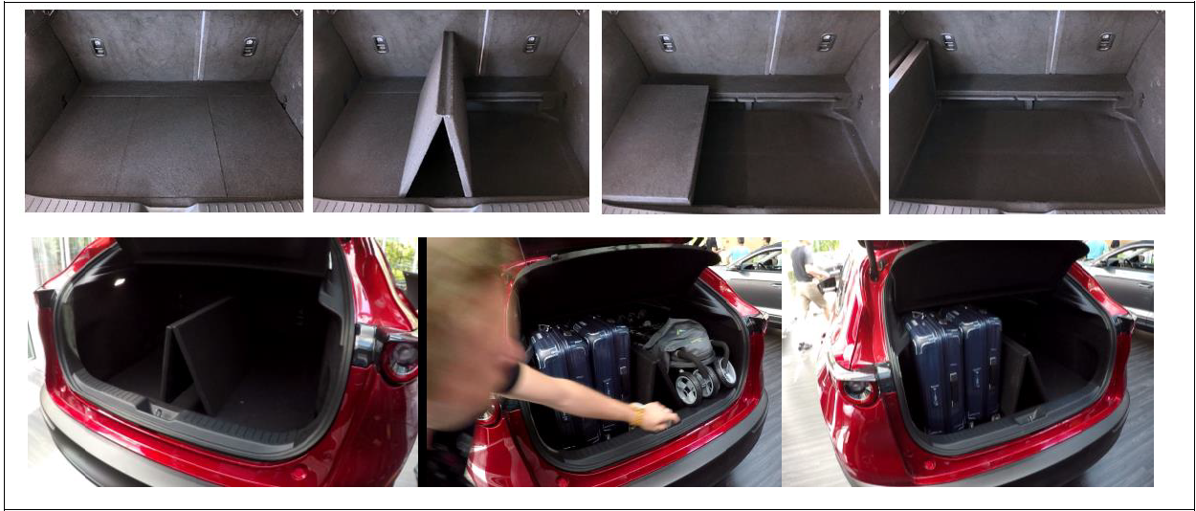

Los principales beneficios de este “Smart Cargo Board” son:

* El innovador sistema formado por 3 tableros plegables se puede utilizar para crear la mejor organización de la carga de equipaje en el maletero.
* Se puede guardar verticalmente en un lado dejando el maletero libre de espacio.
* En principio, el sistema funciona longitudinalmente, ofreciendo la máxima longitud y carga vertical simultáneamente.
* La tapa extraíble se puede alojar en el espacio disponible debajo de maletero.

El “Smart Cargo Board” está disponible de serie para aquellos vehículos fabricados desde febrero de este año en todas las versiones, excepto la versión Origin. Para aquellos que son anteriores existe la posibilidad de adquirirlo como accesorio.

###

Para más información:

**Natalia García**

Directora de comunicación

Telf. 914185468/80

ngarcia@mazdaeur.com

**Manuel Rivas**

Jefe de prensa

Telf. 914185450/80

mrivas@mazdaeur.com

Web de prensa: www.mazda-press.es

Web oficial: www.mazda.es

Facebook: www.facebook.com/MazdaES

Twitter: @MazdaEspana

**Mazda Motor Corporation**, empresa fundada en 1920 y con sede en Hiroshima (Japón), es uno de los mayores fabricantes de automóviles de Japón con unas ventas de 1,6 millones de unidades, que fabrica en quince plantas. Mazda cuenta con seis centros de I+D y está presente en más de 100 países con casi 41.000 empleados y acumula cerca de 1.200 premios desde el año 2002.

**Mazda Automóviles España, S.A.,** empresa fundada en marzo de 2000 y con sede en Madrid (España), es la filial de Mazda Motor Corporation en España y actualmente distribuye ocho modelos en el mercado español: Mazda2 (modelo urbano), Mazda3 (compacto), Mazda6 (berlina), Mazda MX-5 (descapotable) y los modelos SUV Mazda CX-3, Mazda CX-5, Mazda CX-30 y el modelo 100% eléctrico Mazda MX-30, cubriendo prácticamente la totalidad de los segmentos del mercado. Cuenta con un capital humano de 60 empleados.